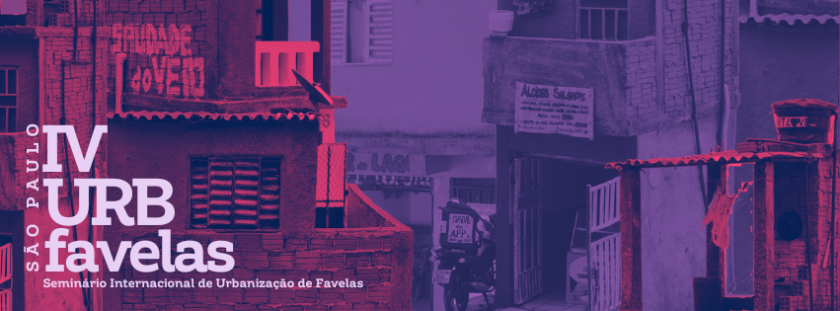

## Título do Artigo em Português

# *Titulo del artículo en Español*

Indicar Eixo Temático

**Sobrenome, Nome**

Titulação; Afiliação

e-mail

**Apelido, Nombre**

Titulación; Filiación

e-mail

# 1. Instruções/ Instrucciones

**As Sessões Temáticas serão formadas por resumos expandidos aprovados**, cuja programação será definida posteriormente pela organização do evento. Os resumos expandidos, que poderão ser enviados em português ou espanhol, devem estar vinculados aos eixos temáticos do evento e podem ser propostos por **até cinco autores**. **A proposta deve ser enviada em formato PDF e DOC em duas versões; uma identificada** (em formato .doc/.docx para ser publicada nos anais, caso aprovada)e outra **sem a identificação dos autores** (em formato .pdf para avaliação do Comitê Científico).Nenhuma informação incluída no texto deve sugerir ou indicar a autoria do texto, pois a avaliação será feita às cegas pela Comissão Científica.

Para que o trabalho seja incluído na programação final, **pelo menos 1 (um)** dos autores deve estar inscrito no evento.

**Las Sesiones Temáticas serán formadas por proponentes de los resúmenes expandidos aprobados**, cuyo programa será definido posteriormente por la organización del evento. Los resúmenes expandidos, que podrán ser enviados en portugués o español, deben estar vinculados con los ejes temáticos del evento, pudiendo ser presentados **por hasta cinco autores**. **La propuesta debe enviarse en formato PDF y DOC en dos versiones, una identificada** (en formato .doc/.docx para ser publicada en los anales, si se aprueba) **y otra sin el campo de identificación de los autores** (en formato .pdf para evaluación por parte de la Comisión Científica). Ninguna información incluida aquí deberá sugestionar o indicar la autoría del texto, ya que la evaluación será hecha a las ciegas por la Comisión Científica. Para que el trabajo sea incluido en la programación final, **al menos 1 (uno)** de los ponientes deben estar inscritos en el evento.

# QUEBRE ESTA PÁGINA.

# ROMPA ESTA PÁGINA.

**2. Resumo Expandido:** O resumo expandido deve conter, incluindo referências e notas, mínimo de 5 páginas e máximo de 7 páginas (aprox. 15 mil caracteres) – página de capa não inclusa. Os títulos do trabalho devem ser mantidos na ordem indicada. Serão desclassificados os resumos que desrespeitarem as indicações estipulados acima.

**Resumen expandido:** El resumen ampliado debe contener un mínimo de 5 páginas y un máximo de 7, incluidas referencias y notas - portada no incluida. Los títulos de los trabajos deben mantenerse en el orden indicado. Los resúmenes que no respeten los límites estipulados anteriormente serán descalificados.

**3. Formatação:** Deve ser desenvolvido no programa Microsoft Word no formato que está configurado neste modelo. As páginas, em formato A4 e orientação retrato, devem ter margem superior igual a 3cm, e o restante das margens iguais a 2,5 cm.

**Formato:** El texto producido deberá ser desarrollado en el programa Microsoft Word de la forma que está configurado en este modelo. Las páginas deberán estar configuradas en tamaño A4 y de manera vertical, y tener margen superior igual a 3cm, y las demás iguales a 2,5 cm.

**4. Subtítulos:** Deve ser alinhado à esquerda, em negrito, fonte Calibri, tamanho 12, espaçamento 12 pontos antes, 12 pontos depois, entre linhas – 1,5. Os estilos podem ser utilizados para melhor configuração.

**Subtítulo:** Debe estar alineado a la izquierda, en negrito, con fuente Calibri, tamaño 12, espaciado 12 puntos antes, 12 puntos después y entre líneas a 1,5. Los estilos pueden ser utilizados para mejor configuración.

**5. Corpo do texto do resumo expandido:** Deverá abranger breves e concretas informações sobre o objeto do trabalho, objetivos, metodologia, resultados, conclusões do trabalho, de forma contínua e dissertativa, sem identificação. O texto deve ter alinhamento justificado, fonte Calibri, tamanho 12, espaçamento 12 pontos antes, 12 pontos depois, entre linhas – 1,5, parágrafo sem recuo. Os estilos podem ser utilizados para melhor configuração.

**Cuerpo del texto del resumen expandido:** Debe contener informaciones breves y concretas acerca del objeto del trabajo, objetivos, metodología, resultados, conclusiones del trabajo, de forma continua y dissertativa, sin identificación. El texto debe tener alineación justificada, fuente Calibri, tamaño 12, espaciado 12 puntos antes, 12 puntos después, entre líneas a 1,5, párrafo sin sangría. Los estilos pueden ser utilizados para mejor configuración.

**6. Citações:** Citações menores do que três linhas devem “[…] vir no corpo do texto, envolvidas por aspas e com indicação da fonte” (Autor, 2004, p. 50).

Citação literal com mais de 3 linhas deve seguir estas diretrizes: fonte Calibri 11; recuo do texto – 4cm; entre linhas – simples; espaçamento – 6 pontos antes, 6 pontos depois. (AUTOR, 2011, p. 2)

**Citas:** Citas menores do que tres líneas deben “[…] venir en cuerpo del texto, entre comillas y con indicación de la fuente” (Autor, 2004, p. 50).

Cita literal con más de 3 líneas debe seguir estas directrices: fuente Calibri 11; sangría del texto – 4cm; entre líneas – simple; espaciados – 6 puntos antes, 6 puntos después. (Autor, 2011, p. 2)

**7. Legendas de figuras e tabelas:** O resumo expandido deve conter no máximo 5 imagens. As imagens, gráficos e tabelas devem ter boa resolução, estar inseridas ao longo do texto e necessitam de “chamadas” no corpo do texto (Figura 1). As legendas devem ser inseridas abaixo das imagens, numeradas, sendo formatadas como indicado: fonte Calibri, tamanho 9; negrito; entre linhas – simples; centralizado; espaçamento – 3 pontos antes, 6 pontos depois.

**Leyendas de figuras y tablas:** El resumen ampliado debe contener un máximo de 5 imágenes. Las imágenes, gráficos y tablas deben tener buena resolución, estar insertadas a lo largo del texto y necesitan tener “llamadas” en el texto(Figura 1). Las leyendas deben ser insertadas abajo de las imágenes y contener numeraciones correctas, formateadas como indicado: fuente Calibri, tamaño 9; negrita; entre líneas – simple; centralizado; espaciados – 3 puntos antes, 6 puntos después.



**Figura 1: Legendas de figuras, mapas etc. Fonte: Autor (2017, p. 11).**

# 8. Referências / Referencias

Deverão constar apenas autores e obras mencionadas no texto, obedecendo-se as normas da Associação Brasileira de Normas Técnicas (ABNT). A formatação segue o mesmo padrão do corpo do texto, porém com entre linhas – 1,15.

Debe incluir solamente autores y obras mencionadas en el texto, obedeciendo las normas de la *Associação Brasileira de Normas Técnicas* (ABNT). El formato debe seguir el mismo patrón que el cuerpo del texto, sin embargo, con entre líneas – 1,15.

Sobrenome, Nome. **Título:** subtítulo. Cidade: Editora, ano.

Sobrenome, Nome. “Título do artigo”. **Nome do periódico**. Cidade: Editora, Vol., N., mês e ano, páginas do intervalo.

Sobrenome, Nome. Título do capítulo. In: [SOBRENOME, se for diferente]. **Título do livro**: subtítulo. Cidade: Editora, ano. pp. [páginas do intervalo]

Sobrenome, Nome. **Título da tese**: subtítulo. Natureza do trabalho (titulação) – Instituição. Cidade, ano.